幾何学特論第13講（2026年度） チェック問題

問題１ 以下の (1) (2) (3) において（円Oに関する）点Pの双対直線（極線）pを書き込め。
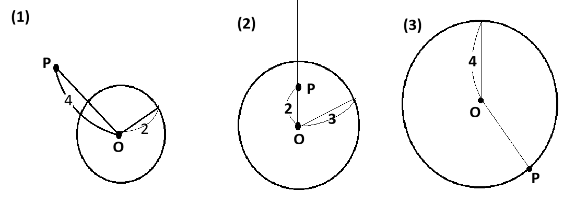

問題２ 以下の (4) (5) (6) において（円Oに関する）直線pの双対点（極）Pを書き込め。
